
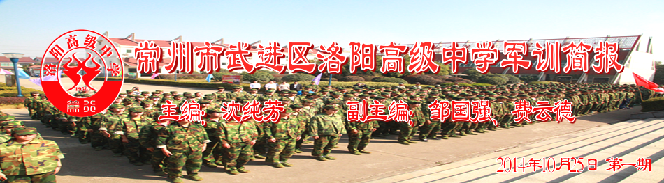
篇首语

快看，那是一道亮丽的风景，他们迈着坚定亦沉稳的步伐，成为烈日下一股清爽的风。炎炎烈日侵蚀着他们的肌肤，他们的脊梁依旧坚挺；苦站军姿麻痹着他们的疼痛，他们的目光何其坚定；挥汗如雨，他们咬着牙任汗水流淌；军歌高扬，他们把豪迈洋溢在脸上。“故天将降大任于是人也，必先苦其心志，劳其筋骨，饿其体肤，空乏其身，行弗乱其所为，所以动心忍性，曾益其所不能。”每一次发奋努力的背后，必有加倍的赏赐。没有天生的强者，只有不断培养的强者。军训是一道必须经过的坎，它带给我们的不是汗水，而是流着汗也要咬牙坚持的决心；它带给我们的不是磨难，而是如何战胜磨难的信心。
看你们飒爽英姿，如将军般驰骋战场；听你们歌声嘹亮，像雄鹰一样展翅飞翔。任时光荏苒，军训时光难忘，这里的每一个微笑、每一滴汗水都会成为你生命中最珍贵的记忆。 ——洛阳高级中学《军训简报》编委会


洛阳高级中学举行2014级高一新生军训开营仪式
10月24日上午我校2014级高一全体新生于上午9点抵达武进国防教育训练中心,并在此举行了军训开营仪式。
在开营式上，武进国防教育训练中心桂林海营长首先发言，桂营长要求同学们增强国家安全意识和爱国主义精神，加强组织纪律性，培养吃苦耐劳和艰苦朴素的作风，希望全体同学珍惜军训的机会，认真学习，刻苦训练；严格遵守各项规章制度，严格执行操作规程；尊重领导，服从管理；团结同志、互帮互助、共同提高；人人争当优秀学员。
洛阳高级中学校长沈纯芳对所有参训学生进行了动员讲话。她要求所有学生在军训中要努力学习解放军的优良作风，发扬不怕流汗，不怕吃苦，顽强拼搏，敢于胜利的精神，训出水平，训出成绩，并预祝本次军训圆满成功。
最后，学员代表叶树旺同学发言。他向全体参训学员发起号召，希望同学们认真学习国防知识，增强自己的组织纪律观念，树立勇争第一的信念，要通过军训磨练意志，增强体质。

开营仪式在雄壮的《中国人民解放军军歌》声中胜利结束。本次军训将从10月24日持续到10月30日，在为期七天的军训生活中，将开展国防教育、军姿训练、内务整理、军营歌曲、会操等多项活动。相信通过本次军训，同学们的组织性、纪律性会进一步增强，自主管理的能力将有较大程度的提高，从而为三年的高中生活奠定坚实的基础。

第1版

在2014级新生军训动员大会上的讲话
沈纯芳 洛阳高级中学校长
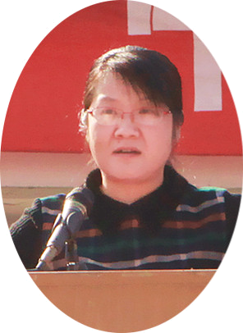

尊敬的桂营长、国防训练中心的领导和教官、礼嘉中学和洛阳高中的各位老师、同学们：
大家好！
在这丹桂飘香的金秋时节，礼嘉中学和洛阳高中的高一年级的全体新生，来到国防教育训练中心，开始了为期一周的军事训练活动。在此，我首先代表学校，向武进国防教育训练中心的领导、教官，表示最诚挚的感谢和敬意！并期待两校高一同学，通过军训，激发爱国热情，全面提高觉悟，增强国防意识，强化组织观念，培养艰苦奋斗的作风！
同学们，开学已经接近两个月，我们独立生活，融入集体；但是，我们也发现自身在内务、跑操甚至纪律观念等方面，还有待进一步提升，这是因为，我们还没有经历军训！军训生活，是高中教育的一种特殊形式，对我们意义重大，影响深远，是我们人生的重要一课，具有不可替代的作用。在这一课，我们会学到许多课堂上听不到，书本上看不到的东西；在这一课，我们将收获人生最宝贵的财富。
作为当代青年，我们需要掌握符合时代要求的各种知识，更需要有强健的体魄、顽强的意志、坚定的信念和协作的精神。参加军训，是锻练个人体质和意志品质的难得机会，希望大家以高昂的斗志、饱满的热情投入到军训中去！自觉磨练、战胜自我，经受住来自心理、体质、意志以及快节奏军事生活的诸多考验，增强承受困难和挫折的勇气，真正做到军训一周，受益一生！
作为校长，我想对同学们说：请擦去你的泪水，挥洒你的汗水，让我们在苦累交织中，进行一次艰难但弥足珍贵的跋涉！请迈开步伐，挺直脊梁，在训练场上，全力展现我们亮丽的青春风采！只有这样，我们才能将自己的意志，磨练得更顽强；只有这样，我们才能把自己的体魄，训练得更强健；只有这样，我们才能提高我们的综合素质与竞争力！为今后的学习和生活打下最坚实的基础！
第2版
在此，我代表学校党支部、校行政，向两所学校的全体参训同学提出三个方面的要求：
一要统一思想，端正态度，积极参训。

军训，是每一个人的必修课。我们要充分认识到军训的必要性和重要意义，时刻保持高昂的斗志和饱满的精神状态，全身心投入军训活动，认真完成军训任务。在军训期间，要虚心向教官学习，把从他们身上所学到的好思想、好作风，贯穿到今后的学习和生活当中去。要自觉遵守作息时间，认真接受军事化教育，严格执行军队条令。要深入学习和熟练掌握内务管理规范，为今后长期保持良好的生活习惯奠定基础。同学们，我们首先要力争做好第一天，少一分娇气，多一分坚强；少一分依赖，多一分独立；少一分逃避，多一份担当；要全力以赴，力争圆满完成每一天的各项军训任务；军训期间，除特殊情况外，一律不得请假。军训成绩将记入学生成绩册。
二要严于律己，服从指挥，刻苦训练。
十月的天气，尽管相对来讲更为适宜，但是本次军训工作时间紧、任务重、强度大，对每一位参训同学都是一次考验。希望同学们对待军训，要认真，不要草率；要刻苦，不要应付；要微笑，不要眼泪；要前进，不要后退。要以一个军人的标准严格要求自己，服从命令听指挥。无论哪个训练项目，都要高标准，严要求完成，做到不怕脏、不怕苦、不怕累，力争取得好成绩，充分展现学校的风采。
三要团结友爱，文明行为，牢记安全。
我们要在两个月的共同学习生活的基础上，进一步增强集体观念，争创优秀团队，培养良好班风，使自己所处的班级变得更团结、更文明、更具竞争力。军训期间，同学们还要进一步树立讲文明、讲卫生、讲礼貌的良好风尚，从我做起，从现在做起，从身边的一点一滴做起，不大声喧哗，不践踏草坪，不乱扔垃圾，不损坏公共设施，军训中做到着装整齐，仪表整洁。同时，更要做到严格遵守安全规定，防止各种事故发生；同学之间要牢记安全，互相关心，遇有突发病情或突发事件要及时报告，及时处理。
我相信，在同学们的不懈努力下，在教官们的悉心教导下，在学校领导和班主任老师的关心下，我们两校的2014级高一学生军训工作一定会取得圆满成功！同学们一定会以优异的军训成果和良好的精神风貌，展现出两校学子的风采！
最后，预祝高一学生军训工作取得圆满成功！并再一次感谢武进国防教育训练中心的全体官兵，感谢你们对学校工作的大力支持!谢谢大家！





第3版
开训动员讲话
桂林海 武进国防教育训练中心营长
尊敬的校领导、各位老师、同学们！
首先，我代表武进国防教育训练中心全体教官，对大家进驻军训表示热烈的欢迎并致于崇高的敬意！
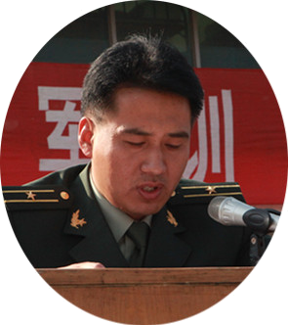
武进国防教育训练中心是区委、区政府根据新时期战略方针和军事斗争准备的需要而投资兴建的，承担着民兵军事训练、学生军训及开展国防教育的基地。中心设有战术训练区、队列训练区、国防教育区和生活保障区。装备了高科技的音像、超声靶射击系统，国防教育展馆中、陈列了当今世界高技术武器模型和图片。我相信通过我们的努力一定能给同学们创造一个良好的学习、训练、生活环境。
在当今21世纪，和平与发展是国际形势发展的主流，但世界并不太平，我们应当看到，在世界逐步走向信息化、全球化、多极化的同时，冷战思维、威胁世界和平与发展的霸权主义和强权政治仍然存在，局部战争、地区冲突连绵不断。当前，我国安全形势总体稳定，外部战略环境持续改善，国内社会政治大局安定。但国际国内形势还存在复杂严峻的一面，我国边海防和重点地区安全稳定面临不少新情况新问题。从国外看，美国加大在我国周边战略布势和军事部署调整，部分邻国在涉及我国领土尤其是岛屿归属和海洋权益等问题上动作和挑衅增多，我国维护国家主权、安全和发展利益压力增大。目前，台海形势虽然有所缓和，但“台独”势力决不会放弃分裂祖国的立场。面对周边形势概括起来讲就是：东海问题持续紧绷、南海问题错综复杂、台海形势喜中有忧。因此，在严峻的国际国内形势下，我们一定要居安思危，做好各项军事斗争准备。在中学生开展军事训练活动，是军事斗争准备的一个重要内容，其意义十分重大。主要表现在四个方面：
一是按照教育要面向世界、面向未来、面向现代化的要求，适应我国人才培养战略目标和加强国防后备力量建设的需要。
二是增强国防观念和国家安全意识、强化爱国主义、集体主义和革命英雄主义观念的需要。
三是加强组织纪律性，培养吃苦耐劳和艰苦朴素的作风，提高学生综合素质的需要。
四是为中国人民解放军培养后备兵员，为国家培养社会主义事业建设者和接班人打好基础的需要。
为此，我希望全体同学要珍惜这难得的军训机会，认真学习、刻苦训练；严格遵守各项规章制度，严格执行操作规程；尊重领导、服从管理；团结同志、互帮互助、共同提高；人人争当优秀学员。要通过短短几天的训练，使我们的军事知识得到丰富，军事技能得到提高，思想意志得到加强。
最后，预祝大家在训练中取得好的成绩。
第4版


男儿心中都有一个军营梦
——洛阳高级中学军训学员代表的发言
高一（1）班 叶树旺

各位领导，各位教官及全体老师们和同学们：
大家好！
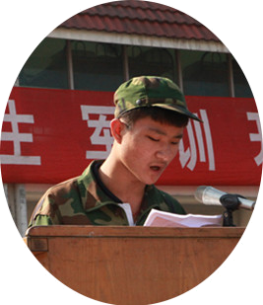
我是来自高一（1）班的叶树旺，我很荣幸能够作为学生代表在发言。孟子云：天将降大任于是人也，必先苦其心志，劳其筋骨，空乏其身，行拂乱其所为，所以动心忍性，增益其所不能。这句话清楚地阐明强身健体，磨砺意志，更深地挖掘潜能的重要性，身为青少年的我们更应该从短期的军训中尽己所能的收获以上几点好处。
每一名铮铮铁骨男儿都有一个绿军装的梦，或许有的还依旧存在于目标中，或许有的已经被替代，但至少这个梦它存在过，无论是对绿军装梦意识的无奈还是向往，军训它都会给我们烙下特殊的记忆。
如果你能真正的享受军训，那么七天后，你便是一个全新的自我，或许全新的我们会拥有良好的生活习惯，会有甚至团结的力量，应该也会拥有更加坚韧的意志和奋发向上的斗志。
虽然有的同学在今后上了大学也会进行军训，可是我想说，在生活中我们经历很多事情就是和欣赏一部优秀的文学作品是一样的，在不同的年纪里，在经历了不同的岁月时光里，你的所得所感是不一样的，所以希望同学们能好好享受这个过程，哪怕是掺杂着血与泪的汗水中。
我想，面对军训所带来的苦与累，同学们难免会退缩和后退，我们的生命还很长，在征途中总是少不了痛苦，这是人生必经的过程。所以当你遇到无法避免的痛苦时，就转换我们的思想来好好享受它。我坚信，到最后你收获的一定比你付出的要来的多得多。
最后，我真诚地祝愿全体洛高学生能在此军训中获得成长，展示我们洛高新生代的风采，并且我代表全体高一新生对基地领导、学校领导和全体教官和老师表达最诚挚的敬意与感谢，我们将会坚决服从命令，上下一心，团结合作，学会吃苦耐劳，坚韧不拔的精神。谢谢大家！

第5版
第3版
第5版

班主任寄语

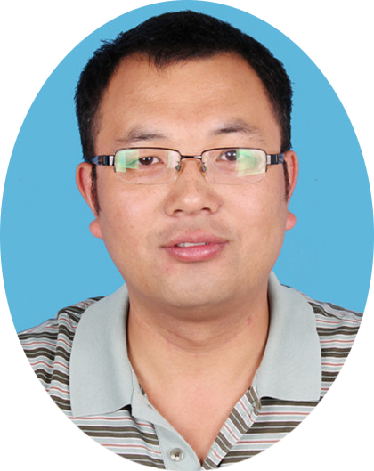
黄包罗 高一（1）班班主任

俗话说：播种信念，收获行动；播种行动，收获习惯；播下一个习惯，收获一种性格；播下性格，收获命运。同学们，你们的人生需要自己耕耘，让我们用拼搏的汗水去浇灌，用奋斗的阳光去照耀，用执着的信念去期待。
为期7天的军训，烈日炎炎，谁都不愿在太阳底下多呆一分钟，汗水早已浸湿了你们的衣衫，强烈的灼晒也已让人口干舌燥、头脑发晕。你们其中的一些同学已经逐渐开始出现身体不适的现象。可是，坚强的你们必须克服，必须坚持，累和疼只是你们追求梦想道路上的荆棘，挡不住你们前进的步伐。站好军姿、做好动作，从心里告诉自己：我相信，我能行!

虞赛玉 高一（7）班班主任
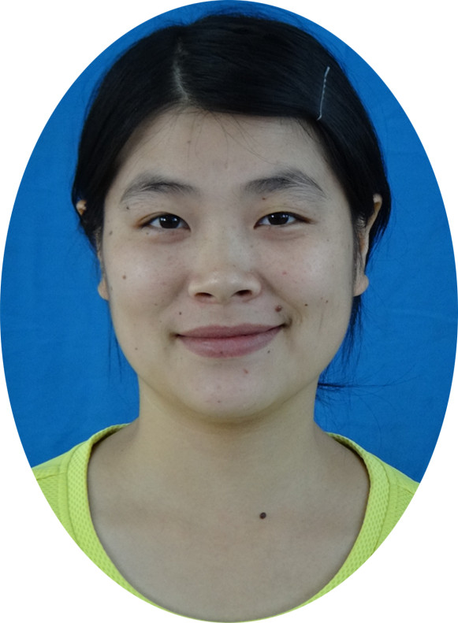
军训是枯燥的，但这枯燥凝聚着精彩。站军姿、走正步，重复重复再重复，一切似乎枯燥不变。然而，就是这每天枯燥的训练，使我们不断成长。在枯燥中，我们学会团结；在枯燥中，我们学会服从；在枯燥中，我们学会爱。你们是一块块未经雕琢的玉石，老师希望通过军训，你们能学会承受、忍受痛苦、拥有坚强的意志，从而能勇敢面对今后人生当中的一切痛苦磨难。当然老师也将快乐着你们的快乐，痛苦着你们的痛苦。军训期间，让我印象深刻的还有你们的家长，做父母的时时刻刻总是把整颗心放在自己的孩子身上，担心你们的表现，担心你们的身体。在这里，我想对家长说：“高一7班的全体家长们，你们的孩子在军训期间都在努力克服自身的不足，积极迎战来自军营的各项考验，相信他们在艰苦的环境下能够胜任军人的角色，用坚毅铸就非凡，用智慧战胜困难。

第6版


军训第一课：团结
—— 高一（1）班 叶树旺
今天早上来的时候总觉得军训是件很没意思的事情，就是站一站，走一走，跑一跑，规矩还多的要命。可在新生动员会上，教官们那整齐的脚步、那洪亮的声音、那飒爽的英姿都深深地印在了我的脑海里。它们似乎在告诉我：团结在一起的人才是最美丽的！团结的力量是巨大的。现今是个充满竞争的社会，但团结却仍是不可缺少的。特别是对于我们学生来说，在求知的路途上就需要同学之间的团结，来对付大家遇到的各种困难与挫折，齐心协力从自己或他人的困难中学习、吸取经验。 “赢得胜利的方法是团结，而并非竞争。”其实这次军训，我们不仅仅要锻炼自己的体质和意志力、端正学习态度、培养良好的习惯，还要培养我们的团队意识，增强我们的集体荣誉感。一个班只有团结在一起，才能叫做一个班。我们必须知道，有些事物会比自己的个人利益更重要，就如班级的荣誉。我们应该以自己最大的努力去维护它、给它增光添彩……
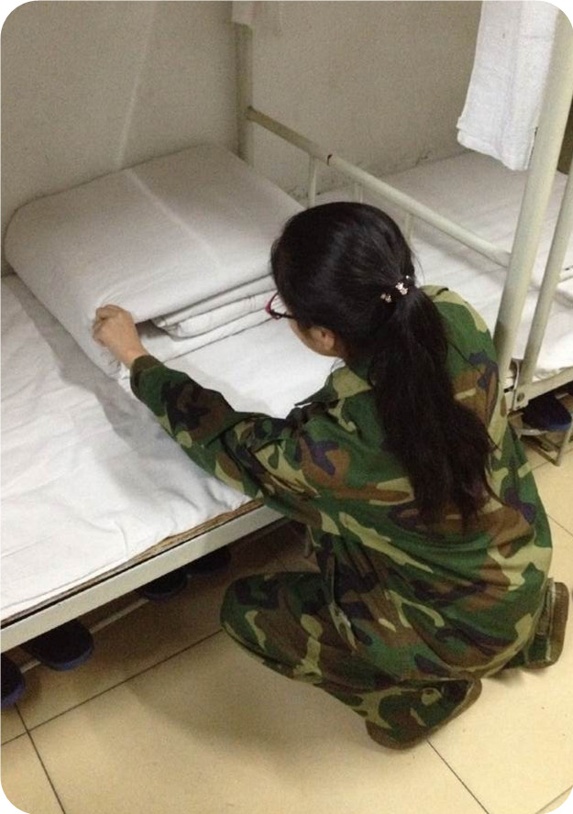

没有规矩不成方圆
高一（4）班 林丹
“来来来，每个舍长带着舍员，绕餐桌一圈。所有人站好后，再听我安排！”我们照做。接下来教官又对我们提出了许多要求，很多同学感叹着“真麻烦”，食堂里些许吵闹。“说了保持安静！”，教官喝止了我们。此后的“拿凳子”“轻放”“人站凳子后”“绕桌”“坐”等环节，总是出现种种问题，每一次的结果都是教官的一句“重来”。我不禁感叹，吃个饭可真难！也明白了没有规矩不成方圆，做人做事必须严格要求自己。

军训是一种意志的磨练
高一（4）班 吴莹
今日训练内容：立正，齐步走，跨立，稍息，敬礼
我想说：由于初中时我来过国防中心进行军训，所以很适应今天的训练。我们班有些同学已经开始厌烦，觉得很累很痛苦。在他们吐槽时，作为班长，我有责任为同学们加油打气：“这只是个开始！如果这点苦都承受不了，那么今后的各种挑战我们如何应对？”在就餐时，我们必须分步做好每一个规定动作才开饭。因部分同学不守纪律，随意讲话嬉笑，严厉的教官罚了我们抄写“不再讲话”1500遍。在练习齐步走时，我因走路有些蹦跶而两次被教官指责，后又被从排头调到了排尾，内心无比羞愧，没有起到带头作用。一天的训练，教官对我们十分严苛，总是一针见血的指出我们的错误。
我认为，七天的军训可以磨练我们的意志，增强班级凝聚力。比如打扫卫生，大家一起动手，齐心协力，效率才会高。军训没有我们想象的那么恐怖，如果我们能在训练时集中精神，严格按照教官的标准做每一件事，我想一切都不是难事。作为班长，我一定努力做到最好，高一（4）班的同学们，一起加油吧！
第7版

教官是个老小孩
高一（9）班 任苏蓉
虽然军训生活的确苦，但乐趣还是不少的。比如说我们的训练教官，在我看来，他是个很可爱、很幽默也很亲切的“老小孩”，虽然我们不清楚他的年龄，但通过他与我们在课后的聊天与调侃来看，他就像是个大哥哥一样。
对于今后六天的军训日子，我已做好了吃苦的准备。我们不再是温室里的小花，我们要学会吃苦、学会坚强、学会独立。

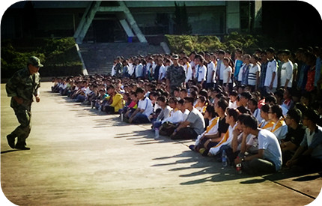
幸福与快乐
高一（7）班 房俊鑫
俗语说：“不经历风雨，怎能见彩虹？”“没有一藩寒彻骨，哪来梅花扑鼻香。”它教会了我们怎样去面对今后的挫折。休息时，我们与教官扳手腕，比赛跑步，讲讲笑话，唱唱歌。我们每一个人的脸上都微笑着，这微笑的力量，感动了周围的一切。细细想想，幸福、快乐时常酿造着并荡漾在我们的心中，只要我们用心去体会，用心去感悟、发现，便能找到瞬间的幸福与快乐。
有位哲人说过：无法回味的感觉才是最美妙的感觉。对于军训，有些感受真的不能言传，只能在凉凉的意会中回味。那味道就如品一味很浓郁的茶，只有尝过的人才知晓其中的韵味，只有同样经历的人才会相对一笑，让美妙的感受在彼此之间传递。军训，对于每个人，都别有一番滋味在心头。而对于我，军训，在某种程度上，已经超越了其本身的意义，它已经成为一种难得的宝贵的经历，被写进我的记忆中，而成为不可抹杀的一部分，他已经成为了一种力量，一种在困难面前给我持久的动力，一种生命的支撑力，支撑着人生旅途的各种风雨中的一种生命的支撑力，支撑着人生旅途的各种风雨中动摇的心灵，而军训第一天给我留下来最美好的记忆，是同学们和教官之间纯洁淳朴充满人情味的感情。
第8版
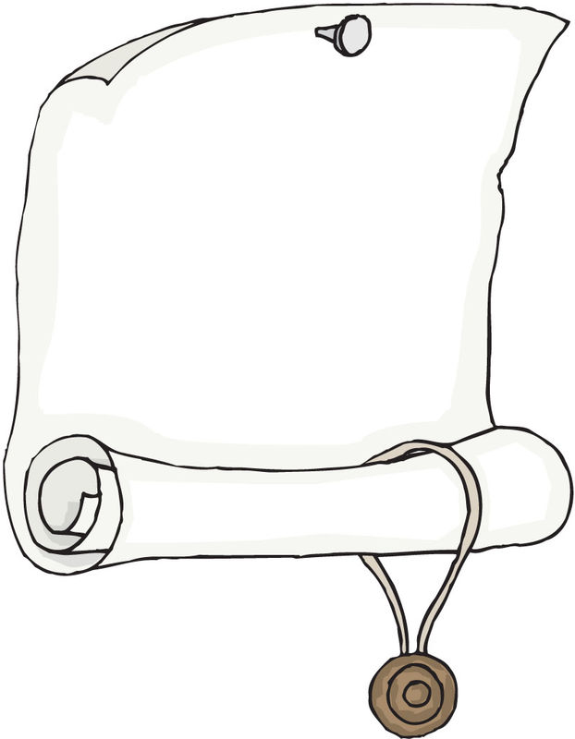

家长寄语

作为妈妈我很希望你能珍惜这一周的时间，在部队教官的教导下接收锻炼，在今后的学习生活中才会更加坚强，懂得只有坚持,付出,努力，才能有收获。要学会去关心,帮助他人,知道只有尊重自己,别人才会尊重你的道理，妈妈也相信你，一定不会让妈妈失望，妈妈也相信你，在老师和同学们的帮助下，你肯定会有所提高,有所进步，摔倒了不怕，爬起来再走。失败了不怕，继续努力。

我想对孩子说，高中三年将是你一生中最鼎盛的时光，最灿烂的年华。世界将在你面前展现出前所未有的姿态。为了让这段岁月没有遗憾，今天请用一切努力，去守护这个未来的梦想。因为有的梦想，一生只能追逐一次。

人生就像一次旅行，梦想是我们追逐的目的地，我们没有理由错过沿途的风景。军训生活是你高中生活的第一处美景，爸妈希望你能用心欣赏和感受，期待你回家与我们分享其中的酸甜苦辣。

亲爱的丫头：在这个秋高气爽的秋天，你开始了盼望已久的军训。军训生活肯定有苦有乐，有欢笑有汗水，军训是一种经历，一种磨练。相信你能克服困难，别人能行，你也行。军训会锻炼你顽强的意志，妈妈希望你把这种吃苦耐劳的劲头放到学习中去，做一个有目标的高中生。军训生活将会成为你人生中一段美好的回忆。妈妈希望你在军训中注意安全。感谢辛勤的老师们！



第9版

